Sumário
1. Pesquisa geral sobre metas 1
2. Receita esperada X Receita realiza e Diferença 2
3. Valor total a receber 3
4. Evasão total de receita 5
5. Evasão de receita por ramo e cobertura 5
6. Principais motivos de cancelamento (churn) por ramo 6
7. Análise de churn por faixa etária e gênero 7
8. Produtos mais contratados por pessoas jurídicas e qual o ticket médio 7
9. Canais de venda com maior venda 8
10. Análise de vendas por região e estado 9

1. Pesquisa geral sobre metas
Objetivo: Explorar os dados para posteriormente fazer novas consultas
Racional: Primeiro foi realizado consulta sql geral para saber quais eram as metas por mês ano. Consulta simples listando todos os anos e meses com as respectivas metas
Insights:
- Alguns meses possuem metas mais agressivas, como é possível comparar mês 01 (janeiro) de 2025 com taxa de churn de 15,5% e o mês 09 (setembro) com 30%
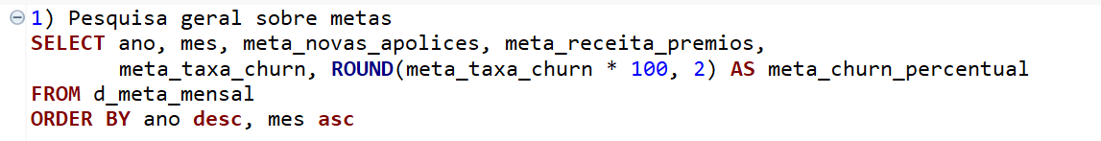
Visão dos dados:
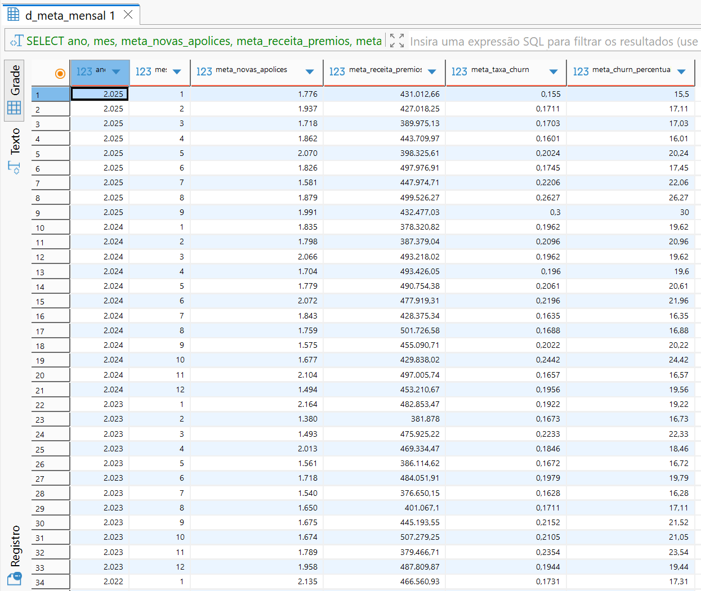
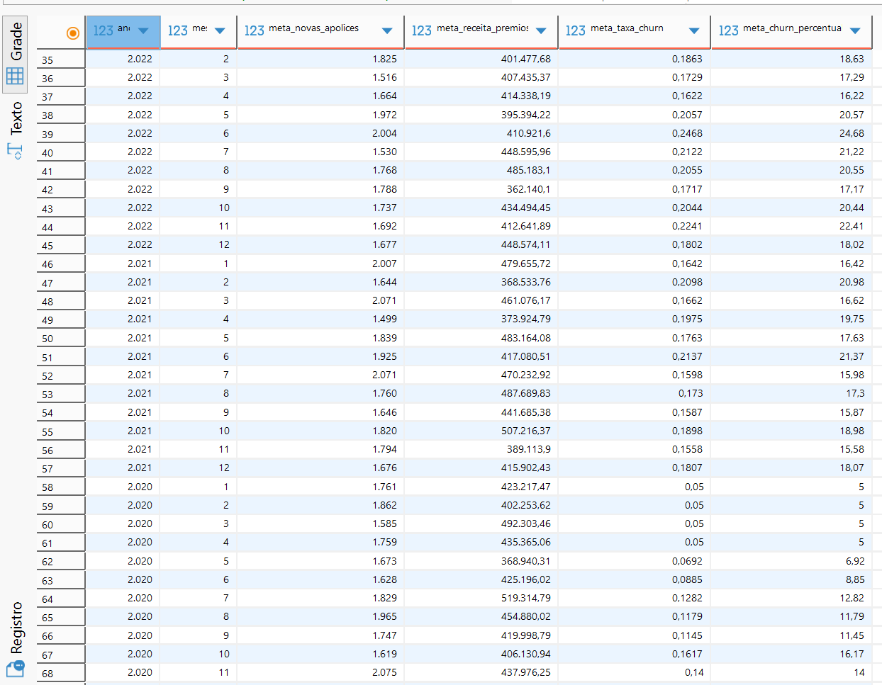

2. Receita esperada X Receita realiza e Diferença
Objetivo: Análise das metas relacionadas a receita versus meta realizada
Racional: Agrupar por ano e mês a soma das metas, Join através da tabela d_calendario. Foram consideradas apenas apólices ‘Ativas’
Insights:
- Descreve a receita esperada versus receita realizada, considerando apenas apólices ativas
- Os meses que não foram listos no SQL é porque não existe nenhuma apólice com status = ‘Ativa’, ou seja, não tem nenhum valor a receber
- A diferença entre receita_esperada e receita_realizada representa um valor a receber (faturas ainda a vencer), como por exemplo no ano de 2025 mês 9 ainda há 92,57% a receber
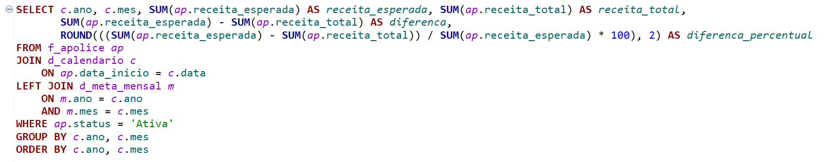
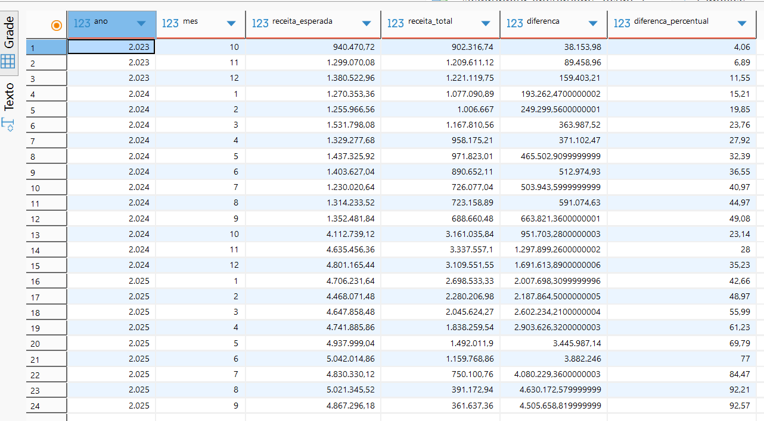

3. Valor total a receber

Objetivo: Saber a valor total acumulado a receber
Racional: Somar a diferença entre receita_esperada e receita_realizada
Insights:
- Valor total a receber é de R$ 38.388.919,27
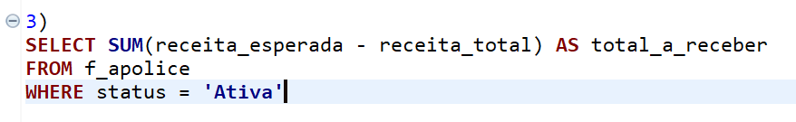
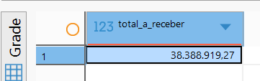

Objetivo: Análise das metas relacionadas a receita versus meta realizada
Racional: Agrupar por ano e mês a soma das metas, Join através da tabela d_calendario. Foram consideradas apenas apólices ‘Ativas’
Insights:
- Descreve a receita esperada versus receita realizada, considerando apenas apólices ativas
- Os meses que não foram listos no SQL é porque não existe nenhuma apólice com status = ‘Ativa’, ou seja, não tem nenhum valor a receber
- A diferença entre receita_esperada e receita_realizada representa um valor a receber (faturas ainda a vencer), como por exemplo no ano de 2025 mês 9 ainda há 92,57% a receber



4. Evasão total de receita
Objetivo: Saber a evasão da receita devido ao churn
Racional: Diferença entre a soma do valor esperado e a soma d valor recebido (receita_total), das apólices canceladas
Insights:
- Valor evasão total: R$ 36.265.191,37
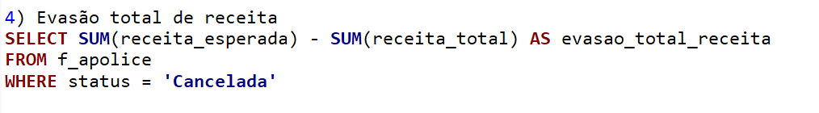
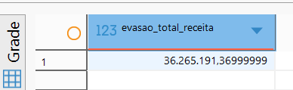

5. Evasão de receita por ramo e cobertura
Objetivo: Compreender quais os ramos e tipos de cobertura tiveram a maior evasão da receita devido ao churn
Racional: Agrupar por ramo e coberta das apólices canceladas
Insights:
- O ramo com maior número de churn e com maior valor de evasão é: ramo de Automóvel, produto ‘Auto Completo’, cobertura ‘Competa’ com total de 5.527 apólices canceladas e uma evasão de receita de R$15.919.556,56
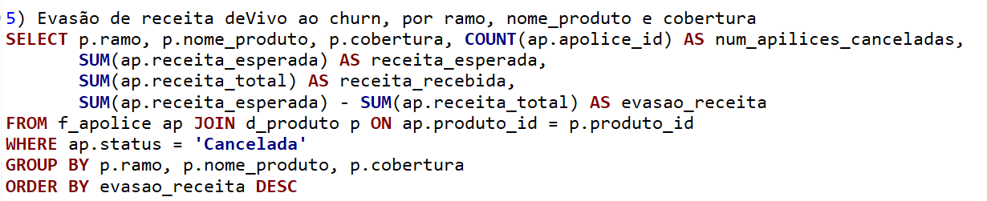
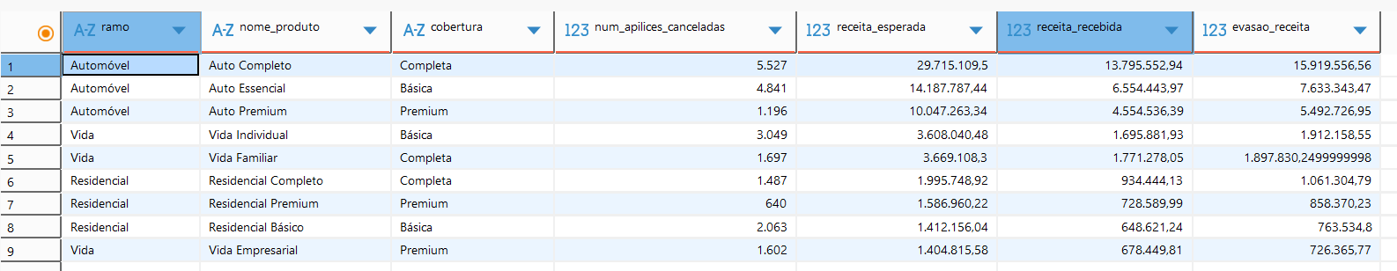

6. Principais motivos de cancelamento (churn) por ramo
Objetivo: Compreender os principais motivos de cancelamento (churn) por ramo
Racional: Agrupar as apólices canceladas por ramo e motivo de cancelamento
Insights:
- O ramo com maior número de cancelamento é Automóvel e o principal motivo é ‘Preço alto’, seguido de ‘Mudou para concorrente’
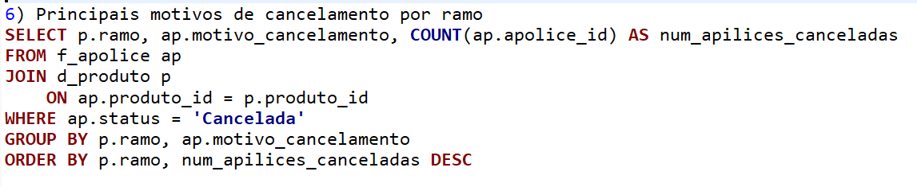
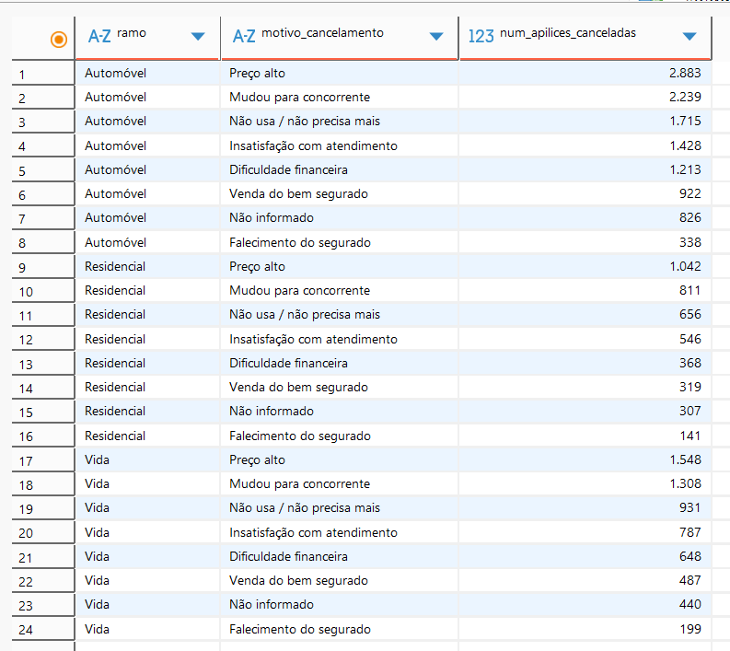

7. Análise de churn por faixa etária e gênero
Objetivo: Compreender qual faixa etária e gênero possui maior churn, apenas para pessoas físicas
Racional: Agrupar as apólices canceladas por faixa etária e gênero
Insights:
- Quem mais cancela são: homens nas faixas de 26-35 e 36-45
- Quem menos cancela são: mulheres da faixa de 65+
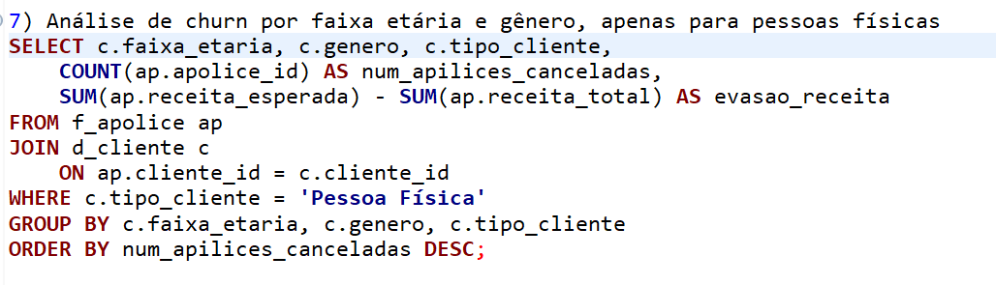
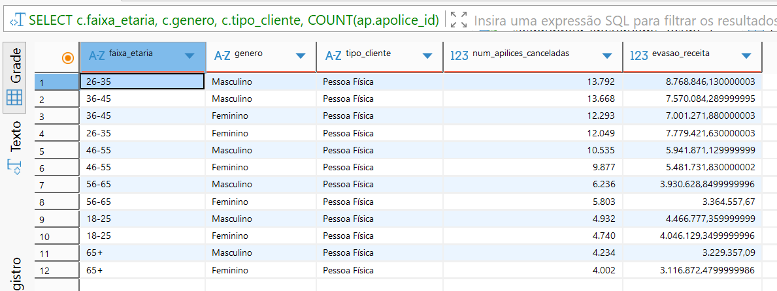

8. Produtos mais contratados por pessoas jurídicas e qual o ticket médio
Objetivo: Compreender quais os produtos mais contratados por pessoas jurídicas e qual o ticket médio
Racional: Agrupar por ramo, produto e cobertura, e fazer a média da receita esperada. Filtrar apenas clientes tipo ‘Pessoa Jurídica’
Insights:
- O produto mais contratado: ramo ‘Automóvel’ e cobertura ‘Completa’
- O produto menos contratado é: ramo ‘Residencial’
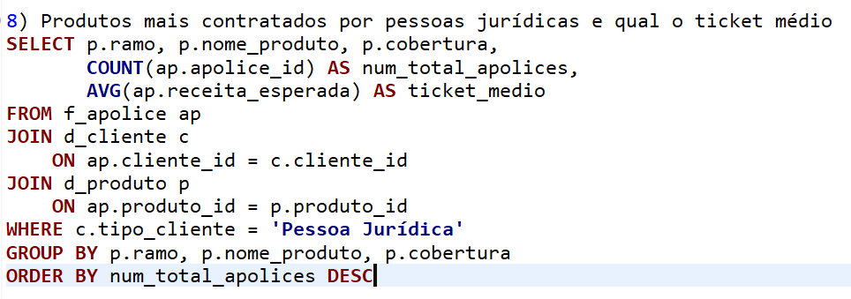
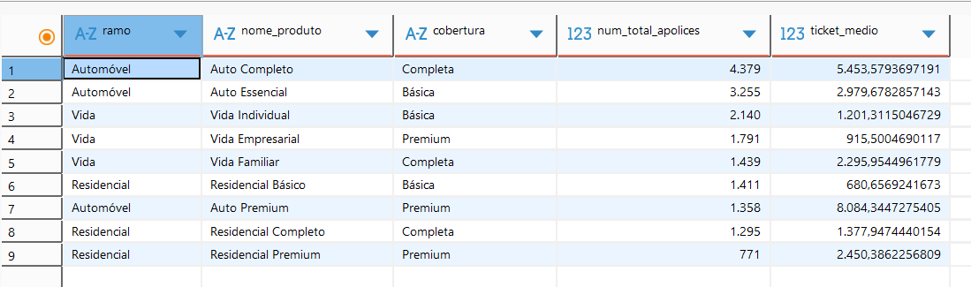

9. Canais de venda com maior venda
Objetivo: Compreender quais os canais de venda possuem maior venda
Racional: Agrupar por tipo de canal e nome do canal, e somar o número de apólices vendidas
Insights:
- O canal com maior vendas é ‘Corretor’, nome do canal ‘Corretor Pessoa Física’
- O canal com menor vendas é ‘Parceria’ nome do canal ‘Bancassurance’
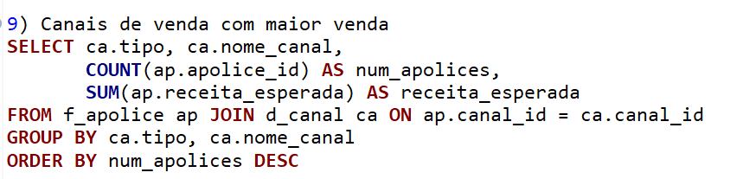
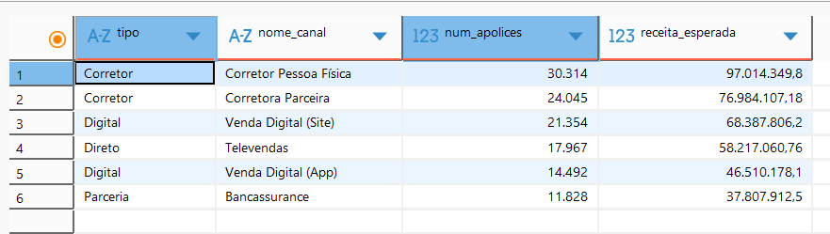

10. Análise de vendas por região e estado
Objetivo: Compreender quais os canais de venda possuem maior venda
Racional: Agrupar por região e estado, e somar informações referente a receita
Insights:
- Os estados com maior venda são: São Paulo, Minas Gerais e Rio de janeiro, (região Sudeste)
- Os estados com menor venda são: Roraima, Amapá e Acre (região Norte)
